Učenci od 4. do 9. razreda so razmišljali o virusi, ki je obkrožil svet in o tem, zakaj smo ostali doma.

Ostali smo doma. Zdaj, ko imamo toliko časa, lahko delamo stvari, ki jih prej nismo mogli delati. Ko sem doma, imam dolžnosti. Veliko sem tudi zunaj. Več pečem, npr. rjavčke in peciva. Z mami greva v gozd na sprehod. Z bratom in sestro igramo odbojko in badminton. Poslušam glasbo in gledam filme. Seveda delam tudi za šolo.
Upam, da se bo virus umiril, da se bomo lahko dobili s prijatelji, ker mi je zelo dolgčas.
Kašlja se v rokav ali pregib komolca in ne v roko. Ko si obrišeš nos, si moraš takoj umiti roke. Ko prideš iz službe, šole, trgovine… si moraš ravno tako takoj temeljito umiti roke.
Doma smo zato, da se virus ne širi tako hitro. Virus se je prvič pojavil na Kitajskem in se širil v druge države. V Evropo je prišel tako, da so množice ljudi potovale in so se okužili, čeprav niso kazali simptomov. S tem so okužili še druge in bolezen se je začela širiti. V Slovenijo je prišel tako, da je neki človek prišel iz Maroka na italijansko letališče. Tam se je okužil in okužbo prinesel v Slovenijo.
Zdravila za to bolezen zaenkrat še ni. Virus je nevaren za starejše in za ljudi, ki imajo kakšne bolezni. Majhna verjetnost je, da bi se z virusom okužili otroci.
Da bi ustavili ali ublažili širjenje virusa, smo v Sloveniji naredili maske in razkužila. Da bi se izognili virusu, ostajamo doma in si pogosto umivamo roke. Virusa se ne bojim. Ne bojim se tudi ničesar drugega.
Ne poznam nobenega, ki bi se okužil z virusom.
Pouk na daljavo, mi je po eni strani dober, ker naloge lahko narediš kadarkoli. Lahko jih delam kar v pižami. Po drugi strani mi ni všeč, ker ne vidim svojih prijateljev.
Mislim, da bomo v izolaciji še kakšen mesec.
Brina, 6. razred

Doma smo zaradi virusa Covid 19. Lahko se okužimo od drugih oseb. Prvič se je pojavil na Kitajskem. Širil se je v Italijo, Nemčijo, Avstrijo in tudi v Slovenijo. Zdravila za to bolezen ne poznamo. Nevaren je za stare ljudi. Za virusom otroci ne zbolijo.
V Sloveniji smo zaustavili delo, zaprli trgovine, šole in vrtce, da se ne bi širil. Ljudje upoštevajo navodila pristojnih služb. Virusa se ne bojim. Ne vem, če bom zbolel in ne poznam nikogar, da je okužen.
Pouk na daljavo mi ji všeč. Pogrešam šolo, učiteljice in sošolce. Ni mi všeč biti notri.
Unejs, 5. razred

Ker je nastopil korona virus, smo se odločili, da bomo šole zaprli in pouk nadaljevali na daljavo.
Prvi teden je bil brezvezen zato, ker nisem bila navajena imeti pouka izven šole. Zato sem se prvi teden bolj dolgočasila. Naslednji teden je bilo boljše.
Vsak dan sem naredila kaj za šolo. Vsak dan sem šla ven in pomagala pri gospodinjskih obveznostih. Malo je brez veze, ker se ne moreš videti s prijatelji. Večino časa preživim v svoji sobi, saj imam tam mir pred svojima sestrama. Dneve si največkrat popestrim z glasbo, saj z glasbo lažje naredim kaj za šolo. Ker sem dva dni pozabila na šolsko delo, sem veliko v zamudi. Zato se trudim narediti kar največ. Občasno v roke vzamem knjigo in jo preberem.
Doma zelo pazimo, da ne dobimo virusa. Vsakič, ko pridem domov, si dobro umijem roke in jih potem še razkužim.
Doma je po eni strani super, po drugi pa ne. Vseeno se imam v redu.
Priznati moram, da komaj čakam, da bo šola zopet odprta.
Lana, 9. razred

Izbruhnil je virus, ki ga pozna cel svet. Imamo ga tudi v Sloveniji.
Naše šole, vrtci, gimnazije in nekatere trgovine so zaprte zaradi korona virusa. Virus je nevaren in se zelo hitro širi. Izbruhnil je na Kitajskem. Povzroča hudo okužbo dihal. Širi se, če kihamo, smrkamo, imamo vročino in nas boli v pljučih. To so znaki obolenja.
Ko kihnemo v roke, če te roke ne umijemo, primemo kljuke, ograje, nakupovalne vozičke in virus prenesemo. Ta virus ostane na predmetih. Nekdo pride za nami. Prime kljuko, ograjo, voziček s svojimi rokami in jih nese proti obrazu in se okuži. Virus vstopa v nas skozi usta, nos in oči. Najbolj so ogroženi starejši ljudje, sploh pa tisti, ki imajo težave z dihali.
Za virusom lahko zbolijo tudi otroci. Naj razložim: poskrbeti moramo za higieno rok, nositi obrazne maske in se držati razdalje vsaj dva metra. Šer bolje je, da ostanemo doma. Nekateri ljudje ne upoštevajo pravil. Nekateri morajo v službo. Jaz ostajam doma, da se izognem temu virusu. Bojim se, da bo zbolela moja mama, ker jo imam zelo rada.
Jaz mislim, da če bomo ubogali in ostali doma, se bomo vrnili v šolske klopi.
Saj je lepo biti doma, a pogrešam svoje prijatelje. Vsi pravijo: OSTANI DOMA IN POMAGAL BOŠ DRUGIM.
Monika, 6. razred

Doma smo ostali zaradi korona virusa. Doma se učim in delam naloge. Igram igrice. Pomagam mamici. Se igram zunaj. Igram se z mačkom. Ležim in gledam televizijo. Počutim se veselo.
Leon, 5. razred

Zakaj doma? Kaj se je zgodilo?
Neki novi virus, imenovan KORONA VIRUS se je odločil obiskati svet, spoznati nove kraje in ljudi. Ljudje so mu zelo všeč. Posebno njihovi nosovi in usta. S svojimi bodicami žgečka ljudi po nosovih in grlih, da kihajo in kašljajo. Oh, kako je to razburljivo. Kot na trampolinu. Iz enega nosu v drugega. In tako se korona po cel dan igra.
A žal ljudje niso navdušeni nad njegovim obiskom. Povzročil je veliko škode in veliko ljudi je bolnih pa tudi umrlo jih je veliko.
Najprej je bil na Kitajskem od tam pa so ga ljudje prenesli v vse kraje sveta. Zaprli so šole, vrtce, trgovine, ne moremo na igrišča, v kino, v bazen, družiti se s prijatelji, sosedi. Nosimo maske in rokavice, ko gremo iz hiše, da se ne okužimo in da drugi ne okužijo nas. Zelo nevaren je za stare in bolne ljudi. A tudi otroci in mladi ljudje lahko zbolijo. Zato so v parlamentu uvedli veliko odlokov, kaj se sme in kaj ne. Vsi se moramo potruditi, da jih spoštujemo, saj le tako bomo skupaj zmagali.
Upam, da ne bom zbolel, pa tudi moja družina ne. V ulici imamo dva primera korona virusa. Dva starejša soseda in sta bila v bolnici.. Gospa je že doma, gospod pa še ni dobro.
Sedaj, ko ne moremo v šolo, se učimo doma. Pomaga mi mamica, saj oči po cel dan dela. Mi je všeč zato, ker lahko delam takrat, ko jaz hočem.
Mislim, da bomo še kar nekaj časa v izolaciji.
Največja težava pri nas je to, da ne moremo na morje in v Črno Goro. Posebno mami je zelo žalostna, saj ima zelo rada Baško, plaže, morje in sprehode. Lepo mi je, ker lahko spim do takrat kot mi paše.
Denis, 7. razred

Denis, 7. razred

Doma smo zaradi korona virusa.
Virus nas ogroža. Širi se s kašljanjem in kihanjem.
V Evropo je prišel s Kitajske. V Slovenijo je prišel iz Italije in Kitajske.
Zdravila za to bolezen ne poznamo. Virus je najbolj nevaren za starejše ljudi in kronične bolnike. Zbolijo lahko tudi otroci, če imajo slab imunski sistem.
Ostati moramo doma in nikamor ne smemo hoditi, če to ni nujno potrebno. Vsi tega ne upoštevajo. Sem raje pameten in sem doma. Virusa se ne bojim in upam, da ne bom zbolel, saj ostajam doma.
Doma mi ni všeč, ker nisem s prijatelji in nimam šolske razlage.
Kristjan, 7. razred

Doma ostajamo zaradi virusa, ki se prenaša z ljudi na ljudi. Virus se je prvič pojavil na Kitajskem. Virus je nevaren za starejše ljudi. Za virusom lahko zbolijo tudi otroci, vendar ni tako nevaren, kot za starejše ljudi.
Nekateri ljudje se držijo pravil, drugi pa še vedno ne.
Pouk na daljavo mi je všeč zato, ker imam več prostega časa. Zelo pogrešam sošolce in sošolke ter učiteljice.
V izolaciji bomo morali ostati vsaj še en mesec ali dva.
Miha, 4. razred

Doma smo zato, ker je korona virus. Dopoldne šivam in se dobro počutim.
Virus se širi s kašljanjem. K nam je prišel zaradi turistov. Okužena sta bila dva Slovenca, ki sta prišla iz Italije.
Zdravila za virus ne poznamo. Virus je nevaren za starejše ljudi, a tudi otroci lahko zbolijo za njim.
Najprej so vse zaprli in morali smo ostati doma. Roke si zaradi virusa umivam več kot po navadi.
Virusa se ne bojim, a se bojim, da bi zbolela babi. Mislim, da jaz za virusom ne bom zbolel, ker sem doma.
Pouk na daljavo mi ni všeč. Raje bi šel v šolo.
Nejc, 7. razred

Doma smo zaradi korona virusa. Delam za šolo in se imam dobro.
Korona virus nas ogroža. Širi se zelo hitro. Virus se je pojavil v državi Kitajski in se naprej širil po Sloveniji. V Evropo je prišel zaradi prenašanja bacilov.
Nimamo še zdravila za korona virus. Virus je nevaren za starejše ljudi in dojenčke.
Za virusom lahko zbolijo tudi otroci. V Sloveniji imamo maske in zaščitno obleko in vsaka družina je v svoji hiši. Ljudje upoštevajo navodila pristojnih služb. Jaz upoštevam navodila.
Ne bojim se korona virusa. Jaz ne bom zbolel zaradi korona virusa. Nobenega svojega znanca ne poznam, ki bi zbolel.
Pouk na daljavo mi je všeč. Ker pišem na računalnik. Pogrešam sošolce.
V izolaciji bomo še 2 meseca in upoštevati bomo mogli navodila.
Veliko smo že naredili za šolo. Imam se dobro.
Darko, 8. razred

Doma smo zaradi epidemije korona virusa. Ta se širi takrat, ko smo v tesnem stiku s korona virusom.
Korona virus se je prvič pojavil na Kitajskem. V Evropo je prišel zaradi okuženih kitajskih turistov. V Slovenijo je prišel iz Italije, ko so prišli turisti. Za to bolezen ne poznamo zdravila, ampak je zdravilo za gripo učinkovito za omilitev bolezni. Ta virus je nevaren za starejše ljudi od 60 let naprej. Otroci ne morejo zboleti, vseeno pa so prenašalci bolezni.
V Sloveniji imamo posebne ukrepe (razdalja med ljudmi 2m, uporaba zaščitne maske, prepovedano zbiranje na javnih mestih in odprte so samo živilske trgovine). Nekateri ljudje upoštevajo ukrepe, nekaterim pa je čisto vseeno.
Da bi se izognil virusu se ne družim z drugimi ljudmi. Virusa se ne bojim, ker če bi ga dobil, bi ležal 14 dni, potem bi pa bil spet zdrav. Če bom zbolel za virusom ne vem, ampak pazim, da ne zbolim.
Trenutno ne poznam nikogar, ki bi bil okužen s korona virusom.
Pouk na daljavo mi ni preveč všeč, ker se ne morem pogovarjati s sošolci. Najbolj pogrešam učiteljice Petro, Ano in Heleno.
V izolaciji bomo morali ostati približno do konca aprila. Doma nimamo nobenih težav.
Lepo je, ko sem prost, da lahko poslušam glasbo.
Denis, 9. razred

Malo bom opisala, zakaj smo v teh spomladanskih dneh doma in kaj počnem. Ker je v Slovenijo prišel korona virus, smo vsi učenci morali ostati doma, da se ne bi virus širil naprej. Zato delamo učenci od doma in imamo kar pouk na daljavo. Učiteljice pošiljajo naloge na mail in dajo navodila, kaj je potrebno delati za šolo. Urnik imamo kot običajno.
Jaz zjutraj vstanem, pojem zajtrk in se usedem za pisalno mizo. Naredim stvari, ki so potrebne za šolo. Ko vse to naredim, imam čas zase. Seveda ne pozabim na čiščenje hiše ali okolice.
Zdaj že tudi jaz komaj čakam, da se vse to z virusom umiri, da lahko gremo vsi spet nazaj v svoje šolske klopi in da končam uspešno letošnje šolsko leto.
Neža, 9. razred

Že kar nekaj časa sem doma. Ne hodim v šolo, ker je posebno stanje – koronavirus.
V tem času smo doma otroci, skoraj vsi starši, dedki in babice. Ogroža nas korona virus, ki ga imenujemo tudi COVID – 19. Širi se kapljično, s kihanjem in kašljanjem. Najprej se je pojavil na Kitajskem, potem v sosednjih državah in v Evropi. Virus se prenaša preko ljudi in tako je prišel tudi k nam. Najbolj je nevaren za stare starše, ki imajo raka ali sladkorno bolezen. Za virusom lahko zbolijo tudi otrioci, samo redko.
V Sloveniji smo zaradi tega zaprli: šole, vrtce, koncerte in nekaj tovarn. Ljudje upoštevajo vsa navodila, ki jih slišimo po televiziji. Zelo malo ljudi pa teh navodil ne upošteva. Jaz ostajam doma in ne hodim v trgovino, si umivam roke in kiham v rokav. Virusa se bojim in bojim se, da bi zboleli. Mislim, da ne bom zbolela za virusom, ker se pazim in upoštevam navodila. Zaenkrat še ne poznam nikogar, ki bi zbolel za korono.
Pouk na daljavo mi je všeč, ker mi ni treba hoditi v šolo. Ker zjutraj rada spim, mi ni treba zgodaj vstati.
Pogrešam učiteljice in nagrade, ki jih dobimo za opavljena dela. Mislim, da bo ta virus okoli nas še kakšno leto ali več. Ostanimo zdravi!
Klara, 6. razred
Napadel nas je corona virus. Ta virus je zelo smrtonosen. Zaradi virusa smo doma.
Corona virus ni smrtonosen za otroke.
Razširil se je, ker Kitajci jejo slepe miši. Kitajci so prišli v Evropo.
Zelo se dolgočasim. V Sloveniji so naredili karanteno, da bi zaustavili virus. Ljudje upoštevajo navodila pristojnih služb. Da bi se jaz izognil virusu, ostanem doma.
Virusa se ne bojim. Jaz mislim, da ne bom zbolel.
Pouk na daljavo mi ni všeč, saj pogrešam sošolce. Menim, da bomo pravila upoštevali še celo leto, saj nimamo zdravila. Jaz s tem nimam težav, saj mi je doma lepo.
Upam, da bom ostal zdrav.
Eldin, 9. razred

Doma smo zaradi pandemije. Ogroža nas korona virus. Širi se kapljično (kihanje, smrkanje) kontaktno (dotikanje površin) in po zraku.
Pojavil se je na Kitajskem in se širi po celem svetu. Virus je prišel v Slovenijo iz sosednjih držav. Za ta virus ni zdravila in cepiva. Nevaren je za vse ljudi. Tudi otroci lahko zbolijo.
Ljudje smo ostali doma. Mamica se vsak dan pelje v službo, ker dela v bolnici.
Ljudje upoštevajo navodila pristojnih služb. Jaz si umivam roke in sem doma.
Pouk na daljavo mi je zelo všeč. Nič ne pogrešam šole. Doma bomo ostali še dolgo. Doma je mirno in se ukvarjam s svojimi živalmi.
Leonardo, 6. razred

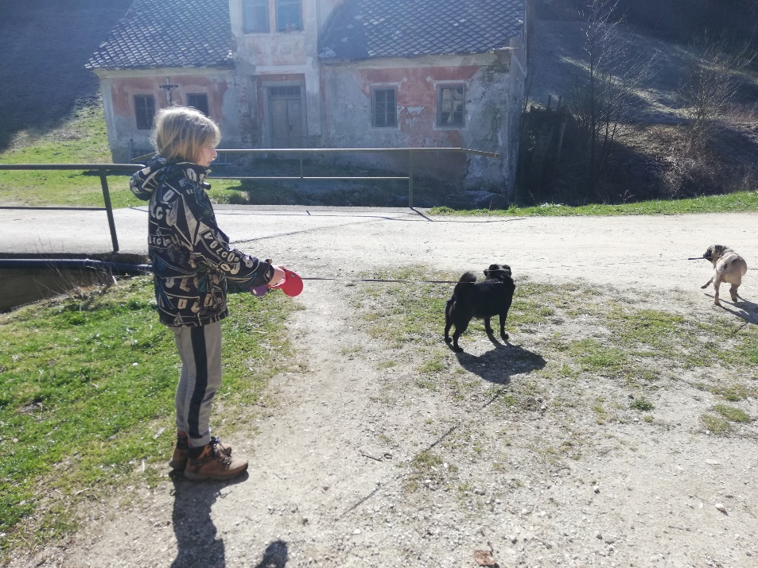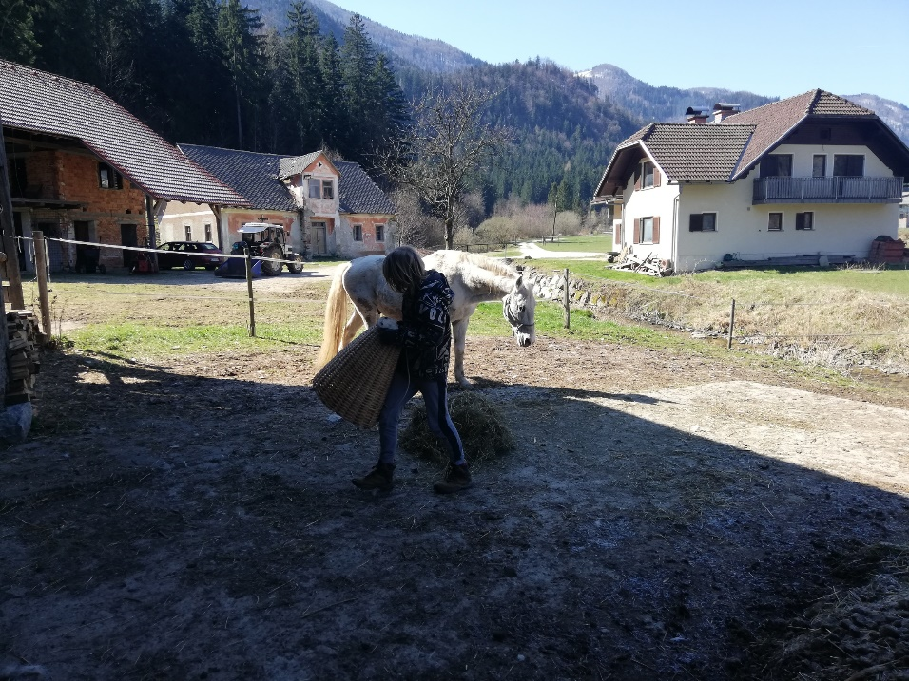
Leonardo, 6. razred
Doma smo zaradi novega virusa, ki je prišel s Kitajske. Imenuje se CORONA VIRUS – COVID 19. Je zelo nevaren, saj povzroča obolenje pljuč. Veliko ljudi potuje, zato se virus širi, če nekdo kiha ali z dotiki rok. Ostali smo doma, ker smo otroci prenašalci virusa.
Doma se s starši, ter bratom in sestro veliko pogovarjamo, igramo družabne igre ter mamici pomagam pri gospodinjskih opravilih.
Žal za virus ni zdravila. Najbolj virus prizadene tiste, ki so starejši, nosečnice in tiste, ki imajo slab imunski sistem.
Vlada nam je podala pogoje, da se ne smemo družiti z drugimi in naj bi bila oddaljenost med nami dva metra. Lahko gremo v trgovino, vendar moramo imeti zaščitne maske in rokavice. Potrebno si je razkužiti roke. Vse, ki jih poznam so zdrav, tako kot mi doma.
Pouk na daljavo mi ni všeč, ker pogrešam sošolke in sošolce. Želim si, da bo virus čim prej rešen. Vsi rabimo svojo svobodo in srečanja ter da smo zdravi.
Manca, 6. razred

Sedaj je april. Ne hodim v šolo že od sredine marca. Pouk imam doma. Pri učenju doma mi pomaga mamica.
Po svetu se je pojavilo nekaj čudnega, nekaj novega. Vsi govorijo o korona virusu.
To je čisto nov virus, noben ga ne pozna. Po TV sem poslušala, da je veliko ljudi zbolelo. Imajo povišano temperaturo, kašljajo, boli jih glava in se slabo počutijo. Nekateri so tudi umrli. V Sloveniji so zaprte šole, vrtci, podjetja, gostilne, trgovine z oblačili. Najbolj pomembno je, da si pogosto umivamo roke, lahko jih tudi razkužimo. S tem preprečimo, da zbolimo. Ko gremo v trgovino, moramo imeti masko.
Komaj čakam, da najdejo zdravilo, da bom šla lahko v šolo in na obisk k babici.
Nea, 5. razred

